1. CARGAR FICHEROS EN PYTHON
1.- En “Buscar” (imagen inferior) escribir “CMD” y dar al Intro:

Sale esta pantalla negra:
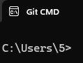
Tenemos que cargar los ficheros que hemos organizado por carpetas dentro de la carpeta “Datos” y descomprimir los ficheros zipeados, pq si están zipeados no los lee:
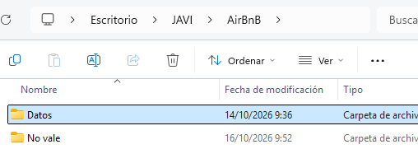
2. Indicamos a la pantalla negra dónde ACCEDER A LA CARPETA-> para ello hay que escribir cd espacio entre el “5>” y la ruta donde están alojados los ficheros:
Y le doy al intro para ejecutar. Nos saldrá el símbolo del “>”. Estamos listos para cargar ficheros:
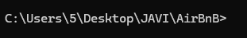
Los archivos ejecutables de Python han de estar ubicados antes de la carpeta de datos (de momento sólo habrá 2: 1) scriptunification y 2) preprocesamiento):
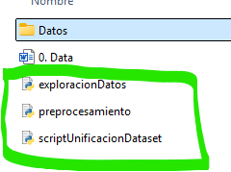

3. SCRIPT UNIFICATION. Cargamos el fichero de “Instrucciones” (en nuestro ejemplo el fichero largo “scriptUnificacionDataset”). Para ello, hay que poner “py” “espacio” “el nombre del fichero” “.py” y le damos al intro:
Lo que hace es fusionar los 9 ficheros de zonas en uno único:
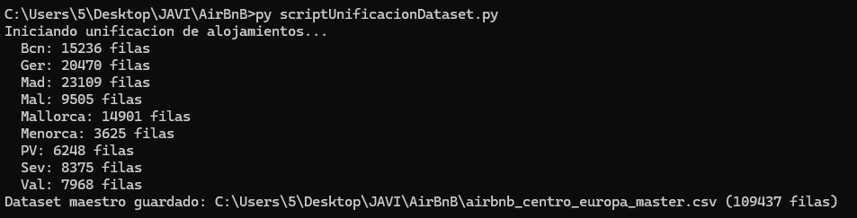
(Si se hace con otro país que no sea España hay que cambiar “España” por la zona en cuestión)
Y genera el Excel consolidado “airbnb_espana_clean” en la misma ruta.
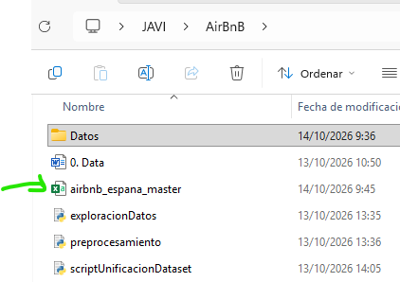

4. SCRIPT PREPROCESAMIENTO Después cargamos el segundo fichero “preprocesamiento”, su función: limpiar la información del fichero fusionado:
Hemos añadido una fila de código en el fichero “Preprocesamiento” para convertir el campo moneda en valor numérico
df['price'] = pd.to_numeric(df['price'], errors='coerce')

Para generar tablas, cruces interesantes, etc crearemos un tercer fichero (“exploraciónDatos”).
Y lo cargaremos en la pantalla negra. Para moverse entre ficheros en la pantalla negra le damos a la flecha para arriba de las 4 teclas.
Si casca y da error, para borrar los errores de la pantalla negra: PONER “CLS” Y DARLE AL INTRO-> LIMPIA TODA LA PANTALLA NEGRA Y BUSCAMOS EL FICHERO A EJECUTAR (el “exploraciondatos”) y lo volvemos a cargar.
Con IA podemos depurar el fichero, machacando el script anterior. Para ello le damos al “Control+E” (selecciona todo), borramos todo y copiamos el script facilitado por la IA. Guardamos y lo ejecutamos (“Flecha para arriba” buscamos el fichero a ejecutar -exploraciondatos” y le damos al intro.

___________________________________
EL FICHERO EXCEL GENERADO ES UN CSV. QUE TENDREMOS QUE SEPARAR LA INFO EN COLUMNAS
El fichero generado es un fichero de texto con toda la info seguida en una única columna. En vez de hacer lo que he hecho siempre (separar con “Texto en Columnas”), mejor hacerlo desde NUEVA CONSULTA-> DESDE UN ARCHIVO-> DESDE UN ARCHIVO CSV.
Seleccionamos fichero, le damos a “Importar” y nos genera un fichero en Power Query
Y le damos a “Transformar datos”:



